г. Могилев, пр-т Мира, 6
8 0222 70-70-28, 32-72-80
+37529 184-84-78 ,+37529 743-87-65
mog-intourist@mail.ru

НОВИНКА СЕЗОНА 2018!! ЗАТОКА

ПАНСИОНАТ «ГОРНЫЙ ОРЁЛ»
ДАТЫ ЗАЕЗДОВ: С 23.06.2018
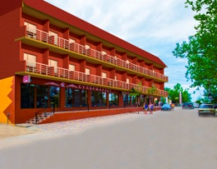
10 НОЧЕЙ НА МОРЕ
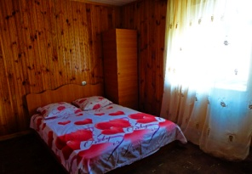
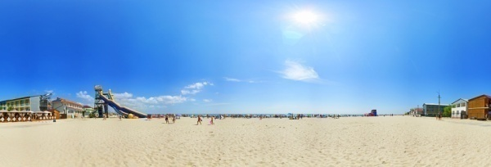

Горный Орел - лучший и самый веселый пансионат в Затоке!
Комфортабельный отдых на берегу! Экологически чистая зона, прекрасно озеленененная деревьями, клумбами и аллеями территория. Пансионат расположен в 150 м от пляжа с пологим морским дном и прекрасным морским песком.

Расположение: район отдыха станции "Лиманская". Важное достоинство «Лиманской» - развитая инфраструктура района: дискотека, торговые павильоны и магазины, кафе и аптеки, второй по величине рынок Затоки, парк аттракционов, до нового аквапарка с шикарной дискотекой 7 минут пешком.
Пляж: муниципальный пляж в 150 м от пансионата, пологий заход, песок + Огромный пляж - один из самых лучших в Затоке. Пляжная инфраструктура - за дополнительную оплату.
Услуги: мини-маркет, бар-ресторан, настольный теннис, бильярд, WI-FI, автостоянка, футбольное и волейбольное поля; для детей: парк развлечений/аттракционы, аниматоры, детская площадка.
Номера: все номера с удобствами!
Питание: при размещении в корпусе №4 2017 года постройки в стоимость включены завтраки в ресторане, при размещении в корпусе №2 - 3хразовое питание в столовой. К сведению любителей: самый вкусный шашлык в Затоке только на «Горном орле».
Номера Стандарт повышенной комфортности 2/3-хместные (корпус №4): однокомнатный номер - комплект мебели, душ, туалет, умывальник, ТВ, Сплит Кондиционер, холодильник, балкон 5,5 м2. Питание в ресторане (завтраки).
Номера Стандарт в трёхэтажном корпусе №2 2/3-хместные: санузел, кондиционер, холодильник, ТВ, комплект мебели. Питание в столовой (3-хразовое).
Даты заездов: | Кол-во дней/ночей | Номера Стандарт (корпус№2) |  | Номера Стандарт повышенной комфортности (корпус№4)
 |  | Место в 2-хместном номере+3хразовое питание | Место в 3-хместном номере+3хразовое питание | Место в 2-хместном номере +завтрак | Место в 3-хместном номере+завтрак
23.06 (24.06-04.07) 05.07.2018 | 10/11 | 185 у.е. | 180 у.е. | 195 у.е. | 180 у.е.
03.07 (04.07-14.07) 15.07.2018 | 10/11 | 210 у.е. | 210 у.е. | 220 у.е. | 215 у.е.
13.07 (14.07-24.07) 25.07.2018 | 10/11 | 210 у.е. | 210 у.е. | 220 у.е. | 215 у.е.
23.07 (24.07-03.08) 04.08.2018 | 10/11 | 210 у.е. | 210 у.е. | 220 у.е. | 215 у.е.
02.08 (03.08-13.08) 14.08.2018 | 10/11 | 210 у.е. | 210 у.е. | 220 у.е. | 215 у.е.
12.08 (13.08-23.08) 24.08.2018 | 10/11 | 210 у.е. | 210 у.е. | 220 у.е. | 215 у.е.
22.08 (23.08-02.09) 03.09.2018 | 10/11 | 185 у.е. | 180 у.е. | 195 у.е. | 180 у.е.

Ребенок до 5 лет (4,99) без места и без питания на базе, но с местом в автобусе - 30 у.е. + 110,00 бел.рублей

Туристическая услуга + транспортный пакет:
130,00 бел.рублей - взрослый
110,00 бел.рублей - дети до 12 лет (11,99)
В стоимость включено: мед.страховка, проезд комфортабельным автобусом, сопровождение гидом, проживание на базе (10 ночей/11 дней), питание (в зависимости от варианта размещения, корпус 4 - завтраки, корпус 2 - трёхразовое).

Дополнительно оплачивается: услуги в пансионате (по желанию), доп.питание.

КОНТАКТНОЕ ЛИЦО: ДАРЬЯ (80222 32-72-80, +37529 184-84-78)

